Erstellen einer Titrationskurve
Mit einem pH-Meter kann die Änderung des pH-Werts während der Titration verfolgt werden. Trägt man die gemessenen pH-Werte gegen das zugegebene Volumen der Maßlösung grafisch auf, so erhält man eine Titrationskurve.

Titrationskurve einer starken Säure mit einer starken Base
LV: Titration von 100 ml Salzsäure mit c=0,1mol/l mit Natronlauge mit c=1mol/l
Aufgabe: Aufstellung der Reaktionsgleichung
Graphische Auswertung aus den Daten

H₃O⁺ + Cl⁻ + Na⁺ + OH⁻ → 2 H₂O + Na⁺ + Cl⁻

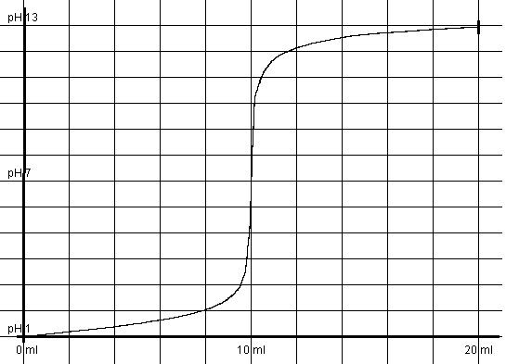
V(NaOH_{aq}) [ml]

Auswertung der Titrationskurve
Beginn der Titration: pH = 1, da c(H3O+) = 0,1 mol/l
pH-Wert steigt kontinuierlich an bis ca. 9 ml Zugabe NaOH
dann sprunghafter Anstieg des pH-Wertes
ab Zugabe von ca 12 ml NaOH wieder kontinuierlicher Anstieg
Am Ende der Titration beträgt der pH-Wert etwa 13. Er entspricht dann dem pH-Wert der zugegebenen Natronlauge mit c=1 mol/l → Volumenänderung berücksichtigen, daher nicht 14!
hier wurden genauso viel OH- hinzugegeben wie H₃O⁺ in der Lösung vorhanden waren
n(OH⁻) = V(OH⁻) x c(OH⁻) = 0,01 l x 1 mol/l = 0,01 mol
n(H₃O⁺) = V(H₃O⁺) x c(H₃O⁺) = 0,1l x 0,1 mol/l = 0,01 mol
H₃O⁺ + OH⁻ → 2 H2O
→ n(OH⁻) = n(H₃O⁺). Diesen Punkt bezeichnet man als Äquivalenzpunkt

Titrationskurve einer schwachen Säure mit einer starken Base
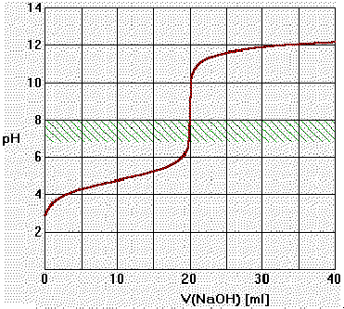
Titration von 20 ml Essigsäure (c0 = 0,1 mol/l) mit Natronlauge (c = 0,1 mol/l)

CH₃COOH + OH⁻ ↔ CH₃COO⁻ + H₂O
Auswertung der Titrationskurve
Beginn der Titration: pH = 2,9 da c₀(HAc) = 0,1 mol/l → schwache Säure
Pufferbereich: pH-Wert steigt nur langsam an, s. RG; er liegt immer um den pKs-Wert der Säure (bzw. dem pKb-Wert der Base), die titriert wird.
Äquivalenzpunkt: hier wurden genauso viel OH⁻ hinzugegeben wie H₃O⁺ in der Lösung vorhanden waren
der pH-Wert am Äquivalenzpunkt liegt jedoch nicht bei 7, da die Lösung Acetationen mit c=0,1 mol/l enthält. Diese reagieren alkalisch (pKb = 9,25)
pOH = 5,1 → pH = 8,9
Ende der Titration: pH-Wert wird bestimmt durch die zugegebenen OH⁻ Ionen unter Berücksichtigung der Verdünnung/Volumenänderung

